Thiết bị test: PC, iPad, Iphone 6S Plus
Cái nào là lỗi thì anh fix nhé, cái nào ko fix đc thì anh cũng báo em nhé!

Giao diện trang SXSH tiếng Việt trên PC
- Trang chủ, mục Tin hoạt động, hình như kích thước ảnh chưa chuẩn? (done)
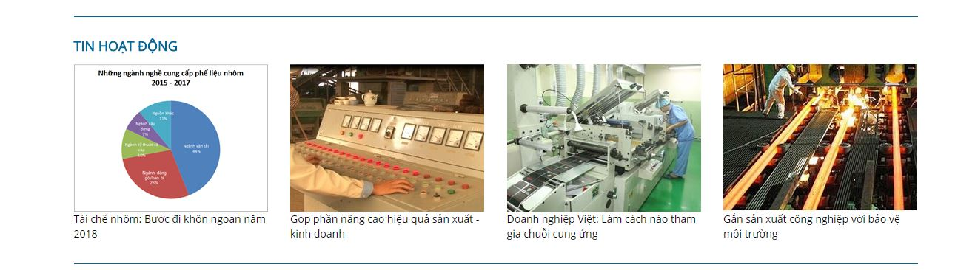

- Trang chủ, mục Video, cắt bớt 1 video cuối cùng đi, nút on/off ở giữa màn hình video anh cho nhỏ đi 1 chút. (nút on/off của youtube không bỏ dc)
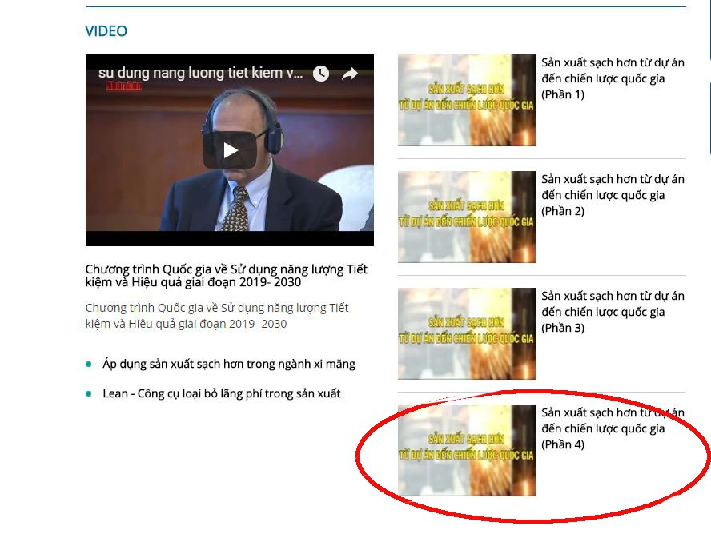

Bên cạnh đó, khi Click vào tên mục Video ở trang chủ thì trang đứng yên, ko chuyển sang trang Video:
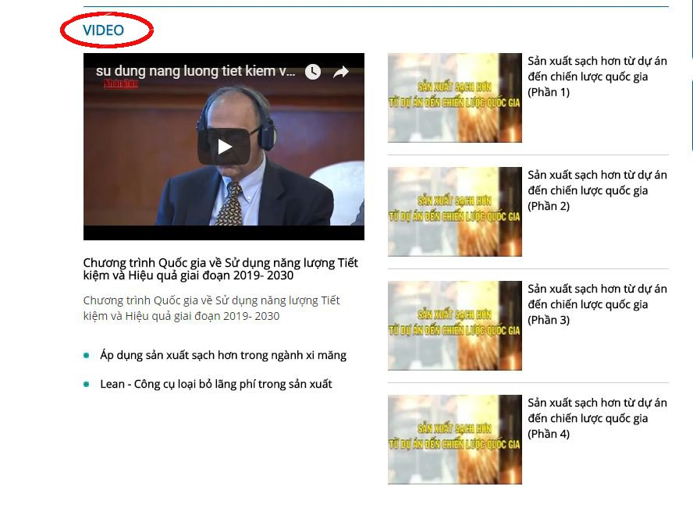

Ngoài ra, anh kiểm tra lại giúp em kích thước video top đã chuẩn chưa với ạ? Em thấy nó hơi to với hơi bị vuông(cái này phải theo chuẩn video 16:9)
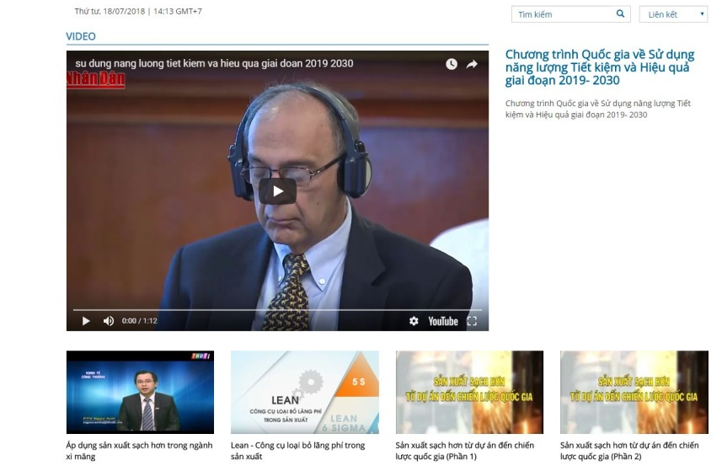
- Ô Tìm kiếm không hoạt động, thử search bất kỳ 1 bài có trên trang hay cụm từ đều thông báo thế này (đã fix)
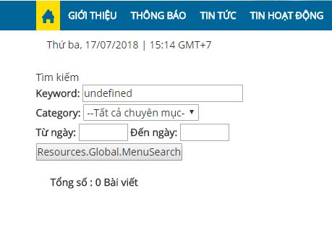
- Mục Thông báo của văn phòng, kích thước ảnh top đang bị to (Đã fix)
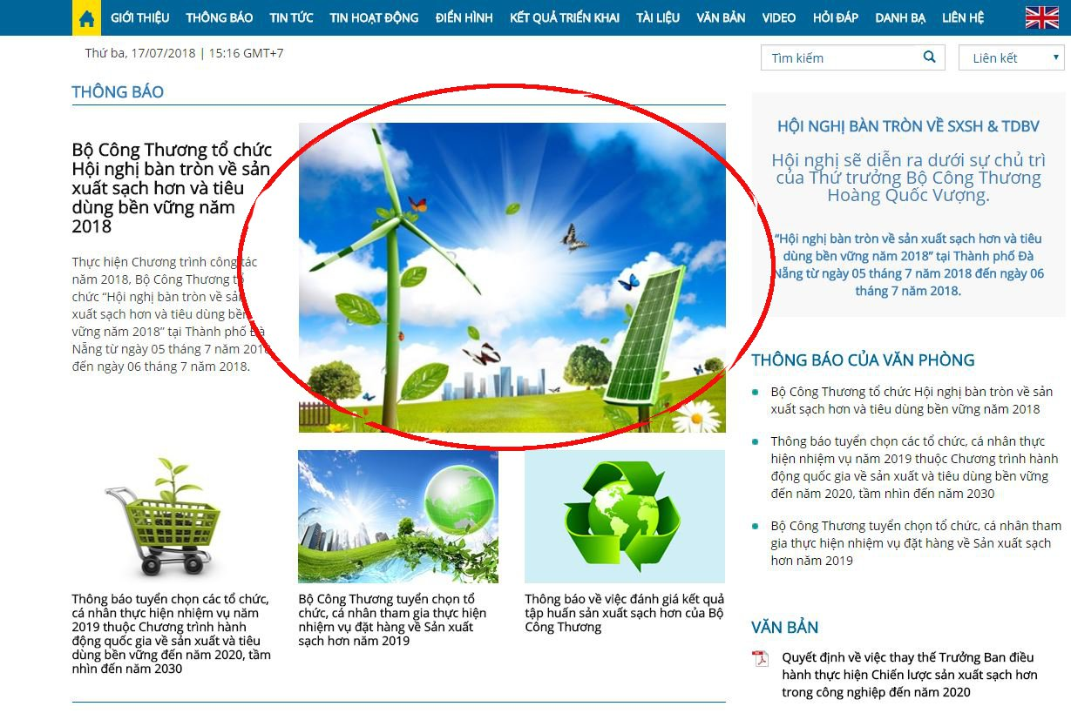

- Mục Tin hoạt động, ảnh top cũng đang bị hơi to. (Đã fix)

- Mục Tài liệu, cột Số hiệu đổi tên thành Cơ quan ban hành, sau đó chuyển cột này ra sau cột Ngày ban hành (Đã fix)
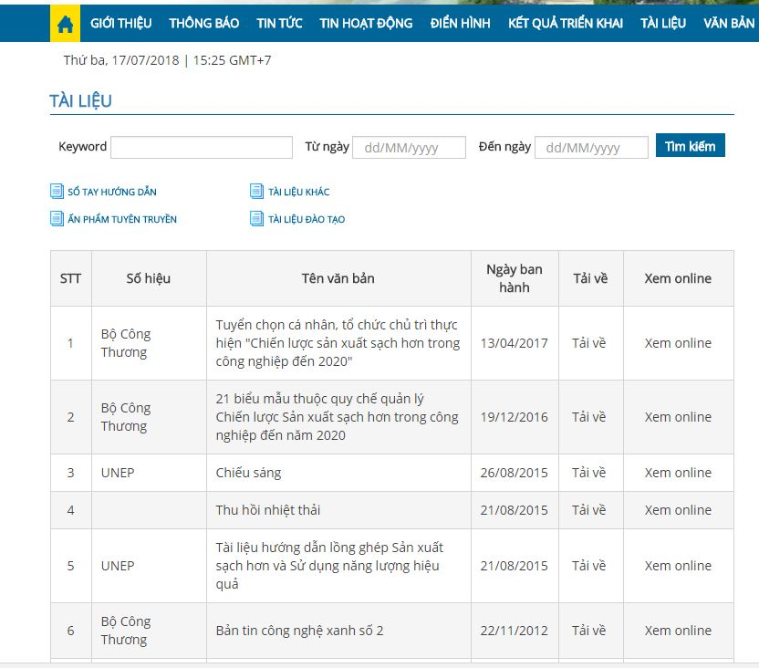
- Trang Tài liệu chi tiết: (Đã fix)

+ ô Số hiệu ko có gì thì để trống, ô Cơ quan ban hành thì phải điền tên đơn vị vào. Ví dụ như trong ảnh: ô Số hiệu để trống, còn ô Cơ quan ban hành ghi là Bộ Công Thương thì mới chính xác.
+ chữ Văn bản khác đổi tên thành Tài liệu khác để tránh nhầm với các văn bản của mục Văn bản.
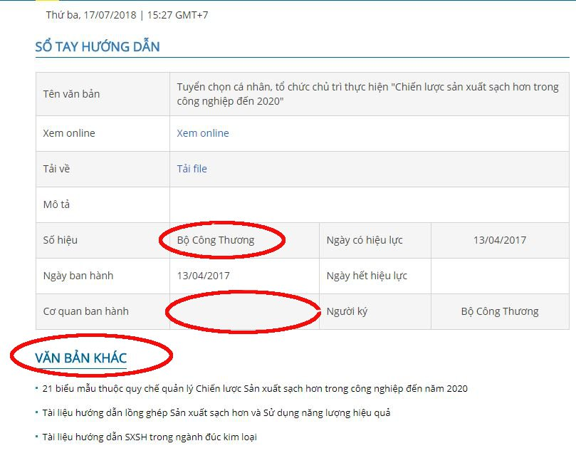
- Tin bài chi tiết, có những bài ảnh nó to đùng như thế này, chắc là do ảnh trang cũ của họ đã to như thế? Anh xem có fix đc ko ạ (phụ thuộc vào ảnh đại diện của bài)
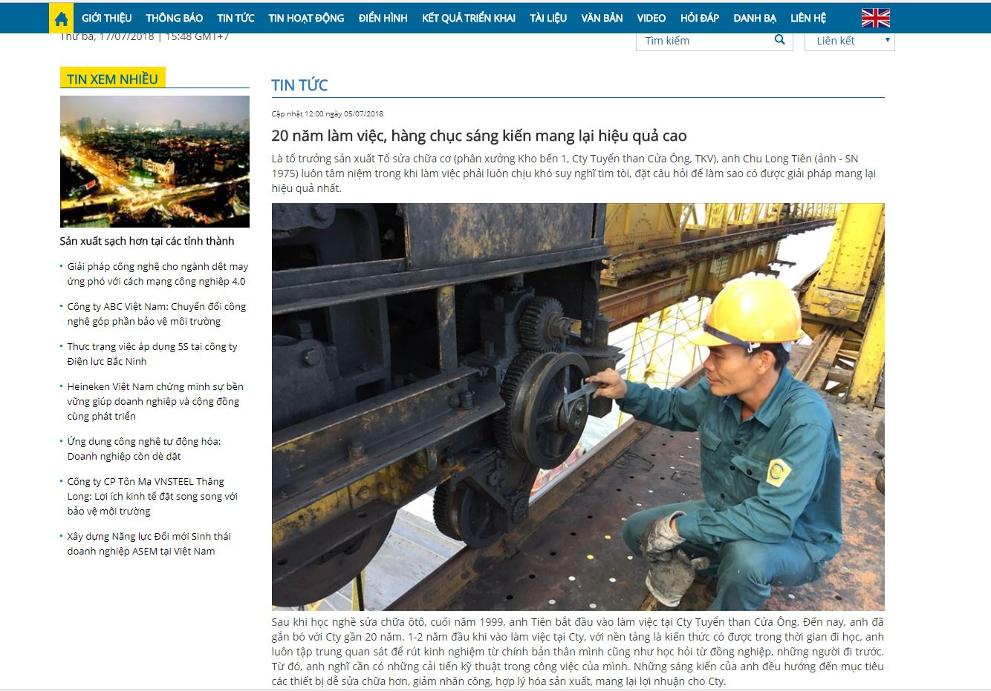

Có ảnh thì nó lại bị vuông thế này:
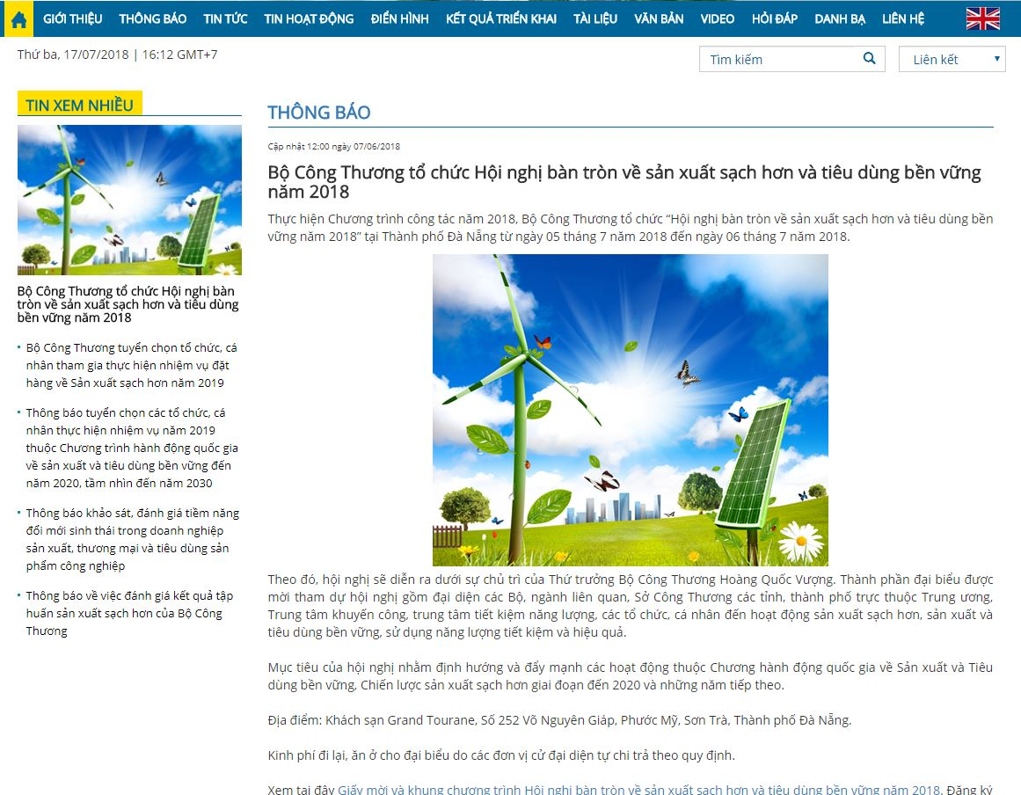

Có ảnh thì lại bé tí như thế này:
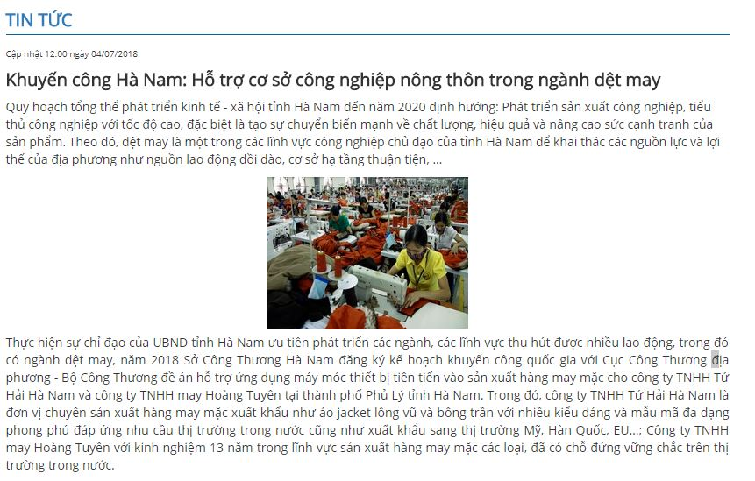
Nếu là lỗi thì anh fix nhé!

- Mục Văn bản, có nhiều tên văn bản bị lỗi font như thế này: (bị thêm chữ &frasl): ko biết là lo bản cũ đã lỗi hay ntn?
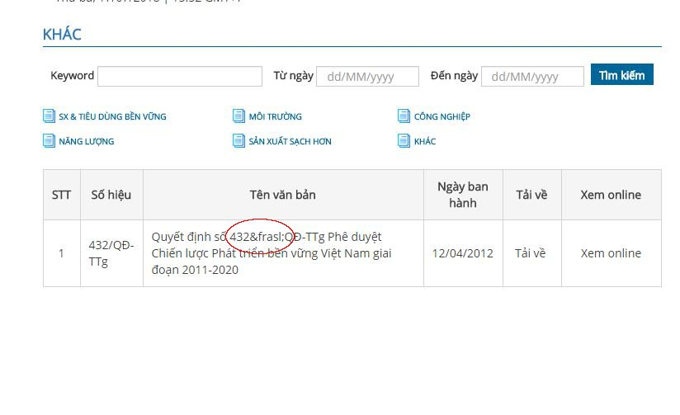
- Banner top chỗ tên chương trình hành động bị lỗi (to quá). Với lại chỗ banner top này Ms Phượng đã gửi cho Chang Chang logo mới của chương trình này rồi, anh update nhé vì hiện tại vẫn đang là logo cũ ạ.( đã update)
- Mục Hỏi đáp: (phần mũi tên đã bổ sung)
- bổ sung thêm icon hình tam giác ở đầu mỗi câu hỏi, khoảng cách giữa các câu hỏi cho thưa ra thêm nữa.
- Anh xem mỗi câu hỏi có thể để nền đậm nhạt so le đc ko ạ? Sếp Vũ bảo nhìn hiện tại trông hơi xấu với tẻ nhạt @@.
- Hiện tại, ví dụ khi click vào câu hỏi 1 sẽ xổ ra luôn câu trả lời của câu hỏi 1. Ta click tiếp vào câu hỏi 2 thì lại xổ ra câu trả lời của câu hỏi 2. Tuy nhiên, muốn xem lại toàn bộ danh sách câu hỏi thì ko đc. Anh Cường set lại sao cho khi click ra phía ngoài các câu hỏi (ví dụ click vào khoảng trắng ở mũi tên) thì màn hình sẽ về danh sách các câu hỏi:
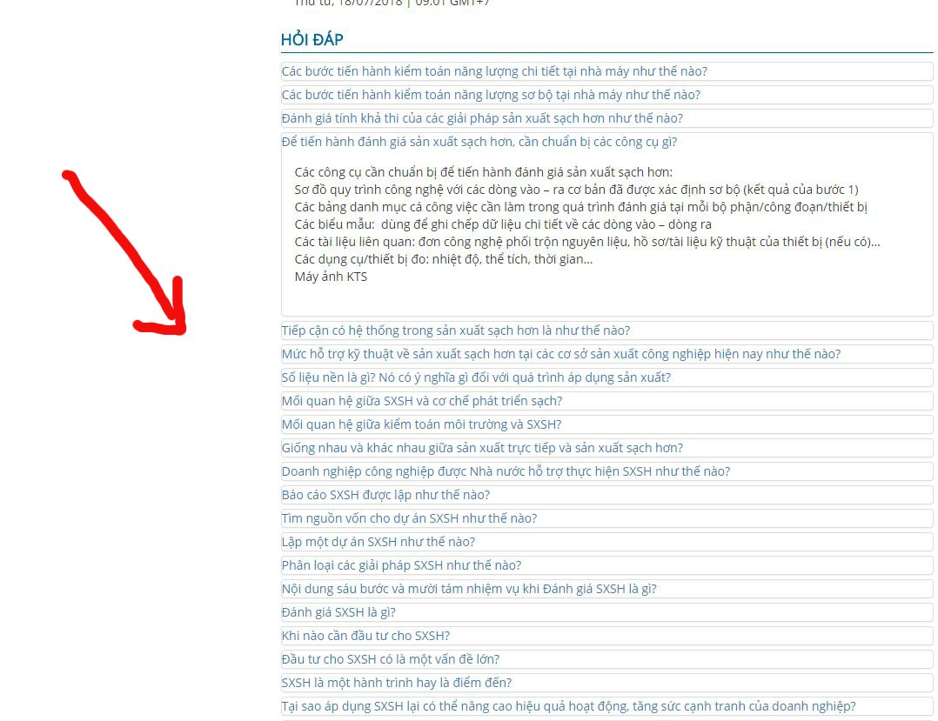

- Ô Liên kết cạnh ô Tìm kiếm, theo chỉ đạo của các sếp thì khi click vào vẫn phải xổ ra đc đầy đủ các mục là:
- Tổng công ty/Tập đoàn
- Sở Công Thương và các trung tâm
- Chương trình/Dự án
- Quỹ
- Hiệp hội
Với lại mục Liên kết này, anh bỏ phần ảnh đại diện của từng đơn vị đi ạ, chỉ để thông tin của các đơn vị thôi.

- Khi em đang ở trang tiếng Việt, sau đó chuyển sang trang tiếng Anh ==> sau đó đóng trang lại, 1 lúc sau vào lại trang thì vẫn là trang tiếng Anh. Anh set sao cho khi bắt đầu truy cập vào trang thì mặc định là vào trang tiếng Việt luôn được ko ạ? (không đúng với các trang thông thường)
- Menu bottom, hiện đang có 4 cột, mỗi cột 3 dòng ==> anh chỉnh thành 5 cột, mỗi cột 2 dòng nhìn cho gọn ạ (không chỉnh vì lien quan đến responsive trên mobile)
- Tổng số lượt truy cập: anh lấy nguyên số lượt của trang sxsh.vn đưa sang nhé ạ.(đã fix)
- Mục Sơ đồ dưới chân trang: anh thay chữ Sitemap bằng chữ “Sơ đồ website” cho thuần Việt rồi căn ra giữa (giống trang vnubw.org.vn và trang công đoàn xây dựng ấy anh) đã fix
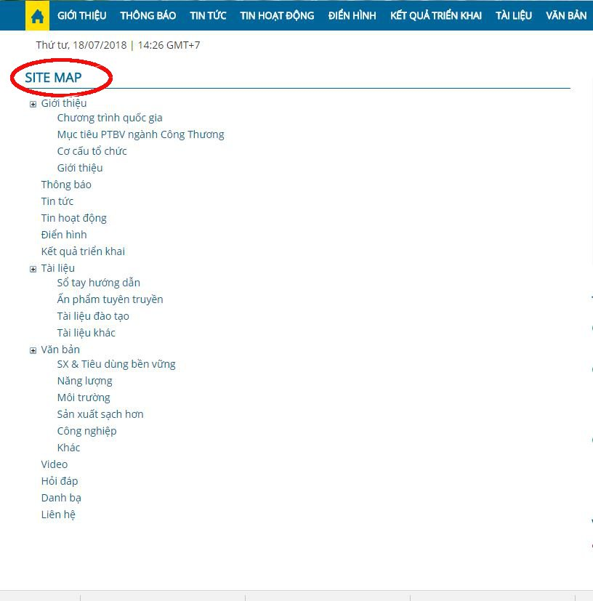

- Mục Tài liệu, 4 mục con gồm: Sổ tay hướng dẫn, Ấn phẩm tuyên truyền, Tài liệu đào tạo, Tài liệu khác anh dàn thành 1 hàng, thay vì 2 cột như hiện tại.
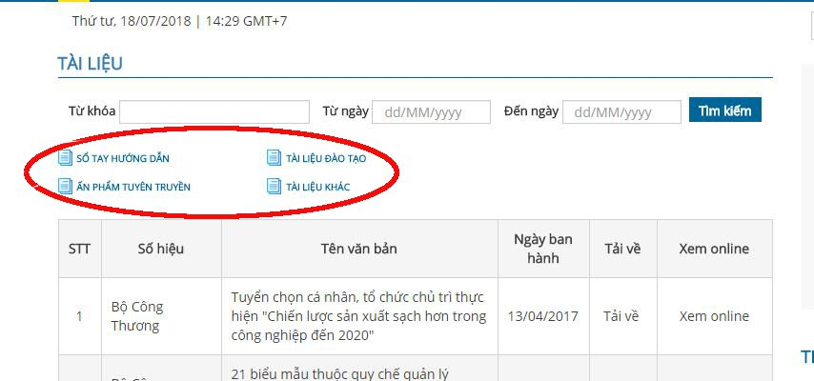

Giao diện trang SXSH tiếng Anh trên PC
- Mục Case study: đang bị nhầm dữ liệu (hiện đang là dữ liệu của muc Kết quả triển khai)=> đã thêm
- Ô Search cũng ko hoạt động (đã fix)

Bản mobile
- Mục Kết quả triển khai, chữ Khu vực miền Bắc, Khu vực miền Trung, Khu vực miền Nam to hơn chữ Kết quả triển khai.
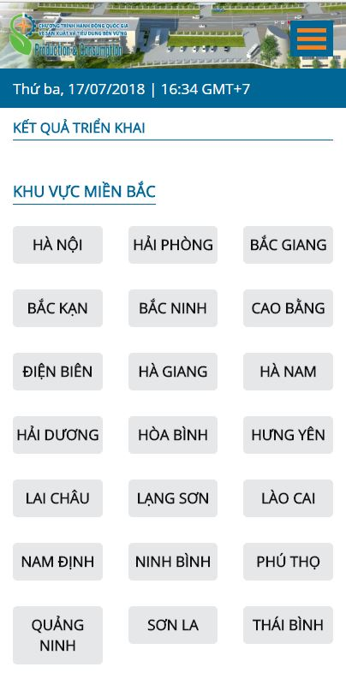
- Mục Tài liệu, các cột bé quá, không xem được hết bảng (phải vuốt màn hình sang trái phải)
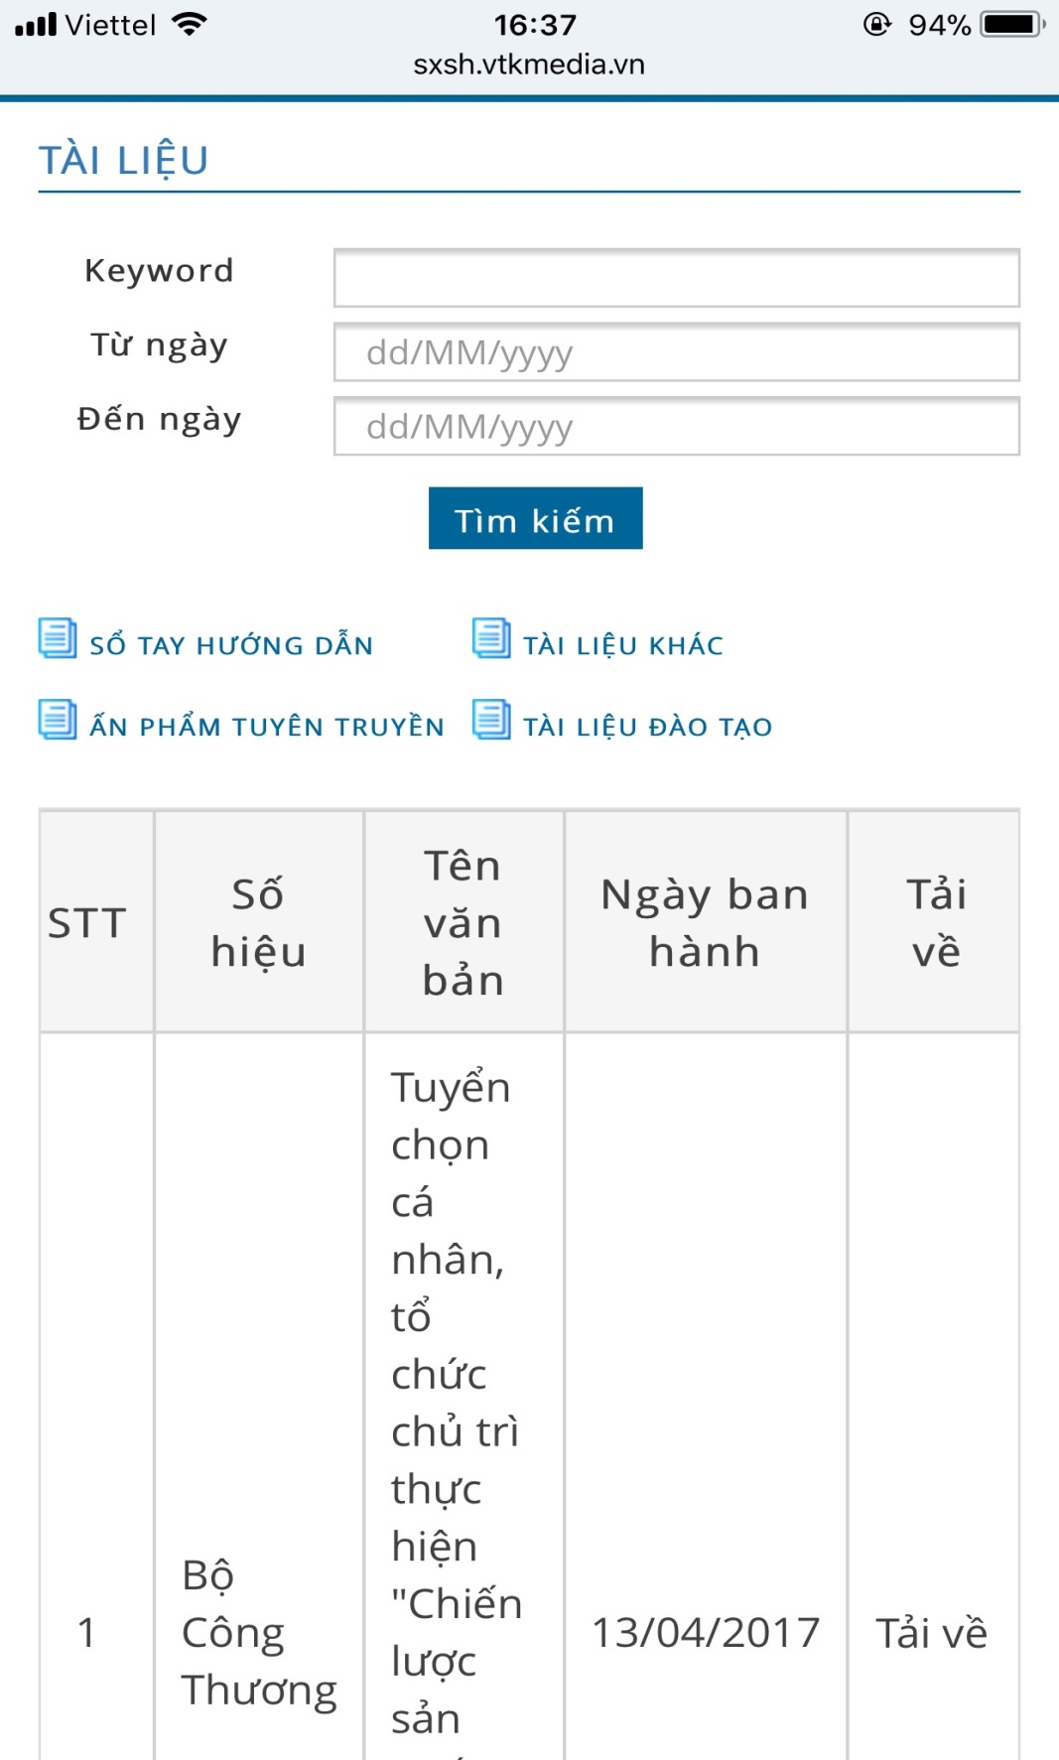

- Mục Văn bản cũng bị tình trạng tương tự như mục Tài liệu.
- Mục Video, tiêu đề video cho lùi lên trên 1 chút (Đã fix)
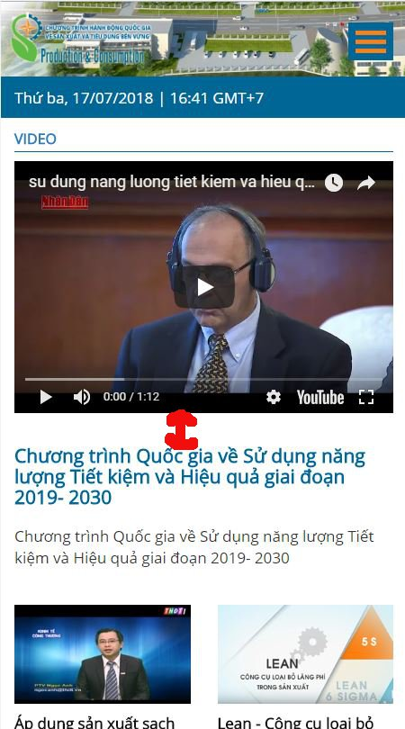
- Giãn dòng ở tiêu đề 3 tin nổi bật phía dưới cho to ra thêm 1 chút nữa để nhìn đỡ bị díu dít:
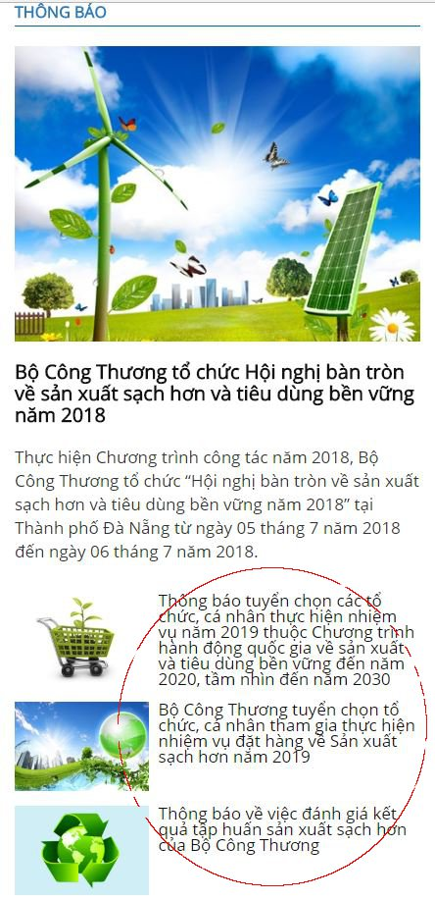
- Bổ sung thêm nút Lên đầu trang
- Mục Thông báo, khoảng cách này bị lớn quá, cho nhỏ lại(Đã fix)
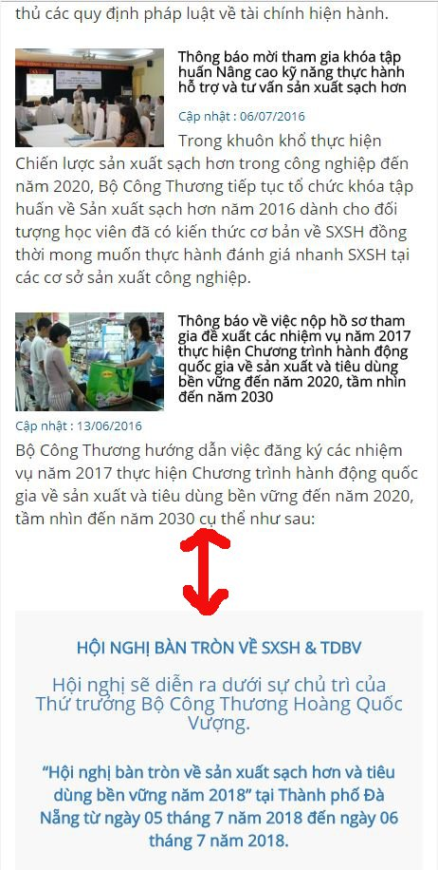

Quản trị CMS trên PC
- Trong cms, thử tạo mới mục con tên là Giới thiệu nằm trong mục cha Giới thiệu, sau đó khóa mục con Giới thiệu này lại, nhưng trên trang vẫn hiện lên mục con Giới thiệu đó ở hanh menu (Đã fix)
- Em vào edit 1 bài tên là: “Công ty CP PLATO Việt Nam” (đã fix)
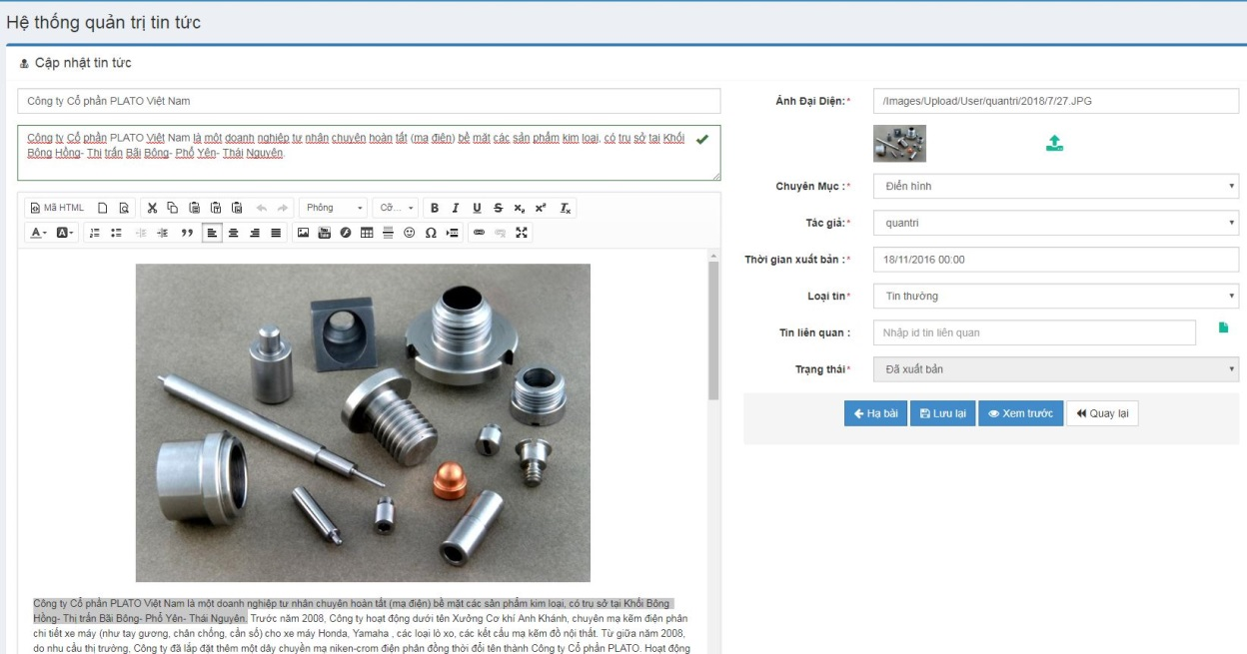
Thì trên trang lại hiện thành 2 ảnh (hình như ảnh đại diện cũng bị hiện luôn trong bài thì phải):
